Решение MilSpace_3D (Этап 1)

Оглавление

Общее описание 4

Назначение 4

Состав 4

Интеграция с предыдущими разработками 4

Порядок подключения и использования 4

Макет 4

Данные и базы данных 5

Тестовый участок 5

Данные БД 8

Основные база данных и геобаза данных решения 8

Состав базовых данных 8

Состав данных Заказчика (тематических данных) 8

Состав служебных данных 9

Временные данные и области данных для расчетов 9

Картографические проекты 9

Проекты для АркМап 9

Проекты для АркСцен 9

Модуль построения профилей 10

Задачи для модуля 10

Актуальность 10

Способы задания линии профиля 10

Модель интерфейса пользователя (окно параметров) 11

Общий вид интерфейса пользователя 11

Общие требования к интерфейсу пользователя 11

Модель интерфейса. Окно параметров 12

Требования к окну задания параметров 12

Слои для расчета 13

Кнопки управления 14

Задание профиля отрезком 14

Построение линий профиля от базовой точки 15

Указание линии профиля выбором графики 16

Загрузка сохраненных профилей 17

Управление списком профилей 18

Разработка инструментов указания линии профиля 20

Построение профиля 20

Средства расчета 21

Кодификация профилей 21

Сохранение профилей 21

Расчет параметров профиля 23

Визуализации профиля 23

Отчеты (перспектива) 26

Связь с модулями решения 26

Модуль анализа видимости 28

Задачи для модуля 28

Актуальность 28

Типовые вопросы 30

Типовые задачи 30

Макет интерфейса пользователя в целом 30

Задачи интерфейса 30

Визуализация параметров ТН на карте 31

Интерфейса пользователя для каждой типовой задачи 32

«Мастера» решения задач 32

Реализация кода расчетов 32

Управление расчетными данными 32

Сохранения и подключения в проект расчетных данных 32

Отчеты (перспектива) 32

Связь с модулями решения 32

Модуль редактирования объектов 34

Задачи 34

Разработка принципов автоматизации расширения состава объектов для редактирования 34

Интерфейс 34

Разработка кода 35

Модуль подготовки 3Д-сцен 36

Определение набора параметров 3Д-сцен для задания в интерфейсе модуля 36

Интерфейс модуля 36

Визуальные элементы и группы 36

Код генератора проекта 3Д-сцены 37

Генерация снимков 3Д-сцен 37

Интерфейс генерации «снимков» 37

Код генерации «снимка» 3Д-сцены 38

Модуль работы с координатами 39

Определение состава систем координат для преобразований 39

Определение/выбор механизмов и параметров трансформаций координат 39

Макет интерфейса пользователя 39

Код 39

Взаимодействие с модулями 39

# Общее описание

## Назначение

Решение предназначено для решения ряда прикладных задач с использование средств 3Д моделирования.

## Состав

* АркГИС Десктоп (от версии 10.4.1) с расширениями Spatial Analist и 3D Analist;
* Данные
  + Общие и тематические (Тестовые и рабочие)
  + Базы данных и геобазы данных
* Проекты карт (шаблоны), а также проекции, картографические преобразования
* Приложения, обеспечивающие управление проектами и отчетами.
* Инструменты пользователя - расширения (АддИн АркМап), реализующие взаимодействие пользователя с Решением:
  + Модуль расчета и анализа профилей поверхности;
  + Модуль расчета и анализа зон видимости;
  + Модуль редактирование картографических объектов;
  + Модуль пересчёта координат;
  + Модуль расчет зон поражения (перспектива)
  + Программный модуль генерации отчетов (возможность объединения в отчетах различных данных, подготовленных в разных модулях решения)
  + Модуль подготовки 3Д сцен (для демонстрации в средствах работы с 3Д моделями в АркГИС Десктоп)
* Документация
  + Установка и администрирование
  + Инструкция пользователя

## Интеграция с предыдущими разработками

Требует согласования. Отдельный пункт работ.

Предполагается наличие общей БД.

Предполагается возможность независимого функционирования.

Предполагается единый тулбар.

Предполагается доработка модуля параметров отчетов и модуля генерации отчетов.

## Порядок подключения и использования

Отдельные Адд-Ин.

Подключение в виде общего тулбара.

Взаимодействие с (Mdec, MRep) ???

## Макет

В ходе работ первого этапа подготовлены макеты (АддИн для АркМап) модулей решения, разработка которых запланирована на 2018 год. Подготовка «оболочек» АддИн выполнена на технической площадке Спаэро-ГИС.

Тестовые данные и макеты модулей перенесены на техническую площадку 193.227.96.176:55001.

# Данные и базы данных

## Тестовый участок





Тестовый участок расположен на севере Харьковской области и покрывает шесть листов номенклатурной разграфки для топокарт масштаба 1 : 50 000.

По центру участка, с севера на юг проходит течение реки Северский Донец, в центрально и южной части которого располагается Салтовское водохранилище. На севере, тестовый участок включает участок границы с РФ.

Перепад высот на участке – от 82 до 226 метров над уровнем моря.

Для работы с данными подготовлены картографические проекты для АркМап.



В состав данных включены:

* Информация о рельефе – точки математической основы, точки высот, точки урезов воды, горизонтали. Источник – топокарта масштаба 1 : 50 000, Спаэро-ГИС, 2010 год
* Информация об участках землепользования, тематическая карта землепользования, м. 1 : 10 000, Спаэро-ГИС, 2015 г.
* Информация о дорожно-транспортной сети, масштаб 1 : 10 000, Спаэро-ГИС, 2015 г.
* Информация об административно – территориальном делении, масштаб 1 : 50 000, Спаэро-ГИС, 2015 г.
* (в процессе) космо аэро фото 1 : 20000, 2011 г.

По данным землепользования выделены объекты гидрографии (линейные и площадные), и объекты растительности.

По информации о рельефе, с использованием объектов гидрографии построена поверхность цифровой модели рельефа (ЦМР). Размер растрового изображения 2688 х 1859 пикселей, пространственное разрешение ячейки 20 Х 20 метров.



Для ЦМР построены поверхность «hillshade» и поверхность в формате TIN. Проверка построения проведена обратным построением горизонталей.



В целом, сгенерированные данные полностью соответствуют использованию в виде тестовых для разработки и демонстрации.

## Данные БД

### Основные база данных и геобаза данных решения

В состав данных решения входят основная база данных (ОБД) и основная геобаза данных (ОГБД). Предполагается использование МС СКЛ сервер для размещения ОБД и ОГБД.

### Состав базовых данных

Основные табличные данные. Служат для информационного обеспечения процессов расчета и взаимодействия с пользователем. Централизуют хранение и восстановление полученных результатов, обеспечивают возможность поиска данных и ведение журналов работ. (Возможно) обеспечивают хранение атрибутивной части пространственных данных.

Базовые картографические данные. Служат для формирования картографических изображений основных объектов местности, соответствующих топографическому классификатору и базовым моделям поверхности. Возможно расширение в процессе разработки и внедрения решения. Характеризуются относительной стабильностью.

|  | Название | описание | тип | размещение | Ключевые атрибуты |
| --- | --- | --- | --- | --- | --- |
| 1 | Атрибутивные |  |  |  |  |
| 1.1 | Профили | Описание подготовленных пользователями профилей | таблица | ОБД |  |
| 1.2 |  |  |  |  |  |
| 1.3 |  |  |  |  |  |
| 1.4 |  |  |  |  |  |
| 1.5 |  |  |  |  |  |
| 2 | Графические |  |  |  |  |
| 2.1 |  | Точки высот, геодезическая сеть |  |  | Высота |
| 2.2 |  | Точки высот |  |  | Высота |
| 2.3 |  | Точки высот урезов воды |  |  | Высота |
| 2.4 |  | Горизонтали |  |  | Высота |
| 2.5 |  | Линия границы |  |  |  |
| 2.6 |  | Гидрография | полигоны |  |  |
| 2.7 |  | Гидрография | линейный |  |  |
| 2.8 |  | Древесная растительность | полигональный |  | Относительная высота |
| 2.9 |  | Железные дороги | линейный |  |  |
| 2.10 | Road_L | Автодорожная сеть | линейный | ОГБД | Класс отрезка |
| 2.11 | cmr004 | ЦМР | растр | ОГБД | Высота |
| 2.12 |  | Модель рельефа | TIN |  | Высота |
| 2.13 |  | Аэрофотосъемка | растр | файл |  |

### Состав данных Заказчика (тематических данных)

Предполагается, что в состав тематических данных входят:

* Пункты наблюдения
* Точечные объекты инженерных сооружений
* Линии разграничения
* Линии инженерных сооружений
* Точки, линии и полигоны зон интереса

|  | Название | Описание | тип | размещение | атрибуты |
| --- | --- | --- | --- | --- | --- |
|  |  | Пункты наблюдения |  | ОГБД |  |
|  |  |  |  |  |  |
|  |  |  |  |  |  |
|  |  |  |  |  |  |

Состав данных для тестирования включает

### Состав служебных данных

|  | Название | Описание | тип | размещение | атрибуты |
| --- | --- | --- | --- | --- | --- |
|  | Модуль «Профили» |  |  |  |  |
|  | MilSp_Profile | Параметры профилей | таблица | ОБД |  |
|  | MilSp_Profile_Matrix | Значения профилей | таблица | ОБД |  |
|  | MilSp_Profile_L | Трассы профилей | графика | ОБД |  |
|  | Модуль «Видимость» |  |  |  |  |
|  |  |  |  |  |  |
|  |  |  |  |  |  |
|  |  |  |  |  |  |

### Временные данные и области данных для расчетов

Временные данные генерируются в ходе работы модулей решения и, в основном, не представляют ценности для дальнейшей работы. В силу особенностей функционирования АргГИС в целом и алгоритмов обработки данных решения, возможны ситуации образования массивов данных, которые должны быть удалены. Для централизации накопления таких данных и упрощения их администрирования предусмотрено накопление этих данных в специальной выделенной области хранения. (БД или файловая ГБД ?).

## Картографические проекты

### Проекты для АркМап

### Проекты для АркСцен

# Модуль построения профилей

## Задачи для модуля

Общая задача – по указанной пользователем линии на карте построить и отобразить профиль цифровой модели местности (ЦМР) с использованием выбранной цифровой модели рельефа (ЦМР) с учетом и без учета пересекаемых линией профиля объектов растительности, объектов гидрографии, объектов транспортной сети.

Профилем называется матрица значений X, Y, в которой по оси X отображается расстояние от начальной точки профиля, а по оси Y – изменение значения высоты или другого значения, содержащегося в модели поверхности, на которой строится профиль.

ESRI о профиле: <https://desktop.arcgis.com/ru/arcmap/latest/extensions/3d-analyst/fundamentals-of-creating-profile-graphs.htm>

Модуль представляет собой специально разработанный Адд-Ин для ЭСРИ АркГИС АркМап в составе общего решения с условным названием «MilSpace».

## Актуальность

АркГИС АркМап обеспечивает построение, отображение и сохранение в различных видах профилей, построенных по указанным пользователем графическим объектам на указанных пользователем моделях поверхности.

Однако, в целом, работа с профилями неупорядочена, не поддерживает редактирование, генерирует большое количество окон с неясной идентификацией, не имеет механизма сохранения, не выполняет агрегированных расчетов, не обеспечивает синхронизацию точки на графике профиля и точки на карте, не обеспечивает генерацию линий по какому-либо закону, не обеспечивает поиск и переход по уже указанным на карте линиям профилей.

Все это приводит к трудностям использования полезного и нужного механизма построения профилей.

Разрабатываемый модуль призван устранить указанные недостатки.

## Способы задания линии профиля

Основой расчета профилей является наличие качественной трехмерной модели местности.

Профили строятся по указанным пользователям линиям по данным трехмерной модели местности.

Для задания профилей в модуле используются такие способы:

* Задание отрезка между двумя точками – простой способ быстрого задания линии профиля.
* Автоматическая генерация линий профиля от указанной базовой точки, в указанном секторе круга, на указанное расстояние, с указанным шагом (в градусах) – условное название – «астра».
* Выбором графического примитива (точки, линии или полигона) в указанном слое или в графике.

При задании линий построения, предварительно, может быть указан дополнительный параметр «Видимость». Если параметр указан, то профили должны строиться с учетом видимости из исходной точки. Если параметр не указан, то линия отображается одним цветом. Цвет линии определяет пользователь. При одновременном указании нескольких линий цвета линий назначаются по специальному «закону».

В целом, для модуля, при задании линий для построения профилей с расчетом «видимости», исходные точки профиля называются «наблюдательные пункты», а конечные точки – «объекты наблюдения».

Процесс указания линий профиля отделен от построения графиков профилей. Только после того, как пользователь выбрал (указал каким-то способом) нужные линии профилей он может инициировать процесс расчета и отображения профилей на графике.

## Модель интерфейса пользователя (окно параметров)

### Общий вид интерфейса пользователя

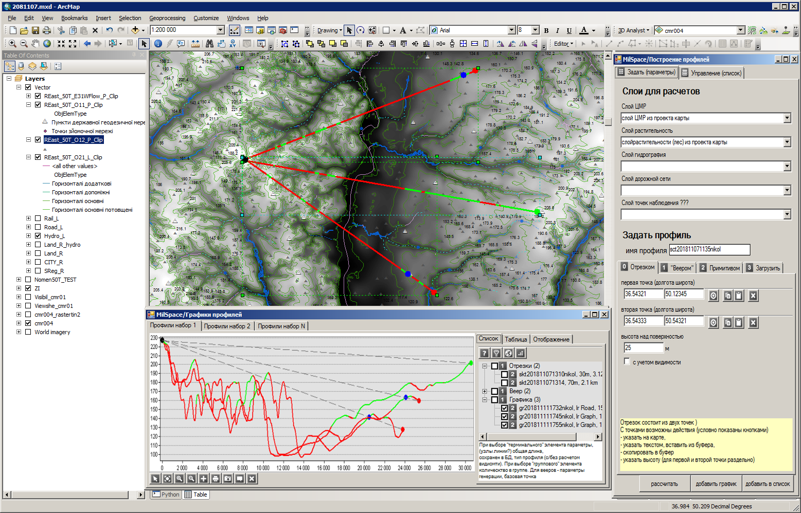

Все представленные в этом документе изображения интерфейсов и элементов интерфейсов пользователя являются предварительными и служат иллюстрациями к требованиям по реализации функций и общего вида модуля.

Все графики профилей, приведенные в разделе, соответствуют ЦМР, описанной в пункте «Тестовый участок» раздела «Данные и базы данных».

### Общие требования к интерфейсу пользователя

Интерфейс пользователя модуля построения профилей должен вызываться из общего для решения тулбара при помощи нажатия специальной кнопки вызова. Тулбар и кнопка должны генерироваться автоматически при установке Адд-Ина.

В целом, интерфейс пользователя модуля состоит из двух окон – окна параметров профилей и окна визуализации профилей. Эти окна обеспечивают отображение всего множества профилей, подготовленных в процессе работы модуля.

Окно параметров имеет выраженную вертикальную ориентацию. Окно визуализации профилей имеет выраженную горизонтальную ориентацию.

Вызов окна визуализации производится из окна параметров. Предпочтительно размещение окна параметров в области размещения таблиц атрибутов.

Окно параметров и окно графика притягиваются к сторонам интерфейса АркМап.

Для задания профиля и отображения его графика пользователю нужно:

* открыть окно параметров;
* выбрать или проверить основные параметры;
* выбрать способ задания профиля;
* любым предусмотренным способом указать линию профиля на карте;
* указать, при необходимости, дополнительные параметры расчета;
* рассчитать и сформировать профиль на карте, в окне визуализации либо перейти к списку профилей,
* при переходе к списку профилей, в списке профилей выбрать один или несколько профилей
* сформировать страницу визуализации и перейти к окну визуализации профилей.

## Модель интерфейса. Окно параметров

### Требования к окну задания параметров

Интерфейс пользователя должен обеспечить:

* Выбор ЦМР. Предполагается наличие ЦМР «по умолчанию», которая определяется тегом в описании слоя. Однако, в проекте карты может присутствовать несколько растровых изображений, по любому из которых можно построить профиль.
* Выбор дополнительных слоев для уточнения расчета профиля
* Выбор способа задания профиля.
* Указание параметров и выполнение построения линии профиля
* Отображение списка построенных в текущем сеансе работ профилей
* Переход к окну графиков профилей.

В окне параметров должны быть совмещены функции создания линий профилей и функции управления списком подготовленных профилей. На рисунке макета окна, совмещение функций представлено в виде закладок «Задать (параметры)» и «Управление (список)».

Макет окна задания параметров показан на рисунке ниже.

В этом и следующих разделах указанное внизу окна краткое описание является служебным и не входит в окончательный интерфейс пользователя.

Окно разделено на три части. В верхней части окна задаются слои информации из текущего проекта, в средней части задаются виды и параметры расчета профилей, в нижней части расположены кнопки управления.

Каждый построенный в модуле профиль должен иметь уникальное имя (идентификатор). Для этого, в области интерфейса «Задать профиль» находится редактируемая строка «имя профиля». Имя профиля должно генерироваться автоматически при переходе на закладку типа задания профиля («Отрезком» / «Веером» и т.д.). Предлагается генерировать имя профиля по такому правилу: <сокращенное название способа задания> + <дата и время в формате YYYYMMDDHHMM> + <системное имя пользователя>, где <сокращенное название способа задания> соответствует выбранной закладке способа задания профиля («sct», «rn», «gr» соответственно). Например, sct201811110937vnikolaev.

Пользователь имеет возможность задать собственное имя профиля, однако, для используемых в сеансе работы профилей, а также для сохраненных профилей должна быть обеспечена уникальность имен.

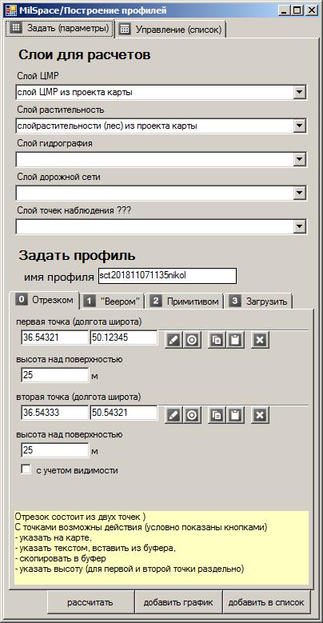

### Слои для расчета

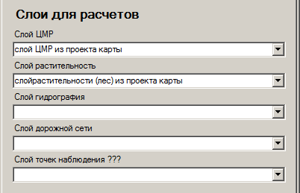

При старте окна должны формироваться выпадающие списки, позволяющие пользователю легко заполнить параметры формирования профилей.

Для формирования выпадающих списков должны использоваться слои текущего проекта карты. При формировании списков должно учитываться соответствие типа слоя карты его назначению в процессе построения профиля.

Слой цифровой модели местности (ЦМР) является основным слоем для расчета профиля. Без слоя ЦМР расчет профиля невозможен.

Слой растительности – указывает на слой в проекте карты, в котором представлены объекты площадной растительности, имеющие атрибут указания высоты.

Слои дорожной сети и гидрографии являются информационными и служат для наглядного отображения соответствия линии профиля особенностям местности.

Слой точек наблюдения служит для упрощения указания целевых («объектов наблюдения» или «наблюдательных пунктов») точек для построения профилей. Задание и использование целевых точек относится к задачам перспективного развития модуля и в этом документе более глубокого описания не имеет. Предполагается, что для задания целевых точек может быть использован любой точечный слой, имеющий атрибут, указывающий на высоту над поверхностью.

### Кнопки управления

Кнопки управления служат для выполнения действия и изменения или формирования отображения результатов расчета.

Кнопка «Рассчитать» активна при включенном чекбоксе «с учетом видимости», служит для предварительного формирования отображения видимости на карте для указанных параметров расчета. Переход к другим окнам, либо формирование в других окнах отображения профиля не происходит.

Кнопка «добавить график» служит для формирования новой страницы отображения графиков профилей (см. «Визуализации профиля»).

При нажатии кнопки:

* Рассчитывается профиль, при включённом чекбоксе «с учетом видимости» линия профиля на карте раскрашивается соответственно принятому указанию зон видимости или невидимости на линии профиля.
* Рассчитанный профиль добавляется в список профилей (см. «Управление списком профилей»). Переключение на страницу управления списком профилей не происходит.
* Формируется отображение профиля в окне визуализации профилей. В случае отсутствия окна визуализации профилей, оно формируется (запускается). Профиль визуализируется в отдельной закладке окта визуализации и это окно становится видимым (текущим).

Кнопка «добавить график» служит для формирования новой страницы отображения графиков профилей (см. «Визуализации профиля»).

При нажатии кнопки:

* Рассчитывается профиль, при включённом чекбоксе «с учетом видимости» линия профиля на карте раскрашивается соответственно принятому указанию зон видимости или невидимости на линии профиля.
* Рассчитанный профиль добавляется в список профилей (см. «Управление списком профилей») и происходит переключение на страницу управления списком профилей.

### Задание профиля отрезком

Задание линии профиля отрезком является наиболее простым и очевидным способом задания линии профиля. В тоже время, задание линии профиля отрезком соответствует большинству решаемых на практике задач.

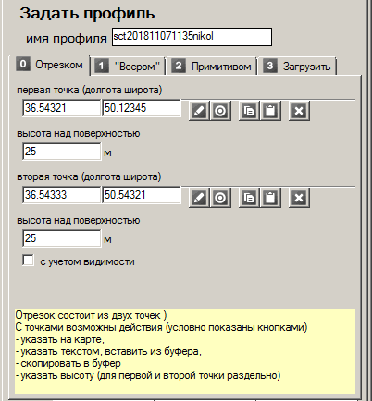

Отрезок задается двумя точками, каждая из которых может быть указана на карте либо при помощи ввода координат. В текущей версии предполагается ввод и отображение координат в десятичных градусах.

Для каждой точки может быть указана ее высота над уровнем ЦМР, по которой идет расчет. Указание высоты для точки имеет смысл и значение только при указании расчета видимости вдоль линии профиля.

Для указания необходимости расчета видимости вдоль линии профиля используется чекбокс «с учетом видимости».

Для каждой точки должны быть реализованы такие операции, соответствующие кнопкам справа от полей ввода на изображении:

* установить на карте
* показать на карте
* скопировать в буфер обмена
* вставить из буфера обмена
* очистить

### Построение линий профиля от базовой точки

Задание линий профиля от базовой точки является способом автоматизации построения группы профилей и является способом и инструментом быстрого визуального отображения видимости из выбранной точки.

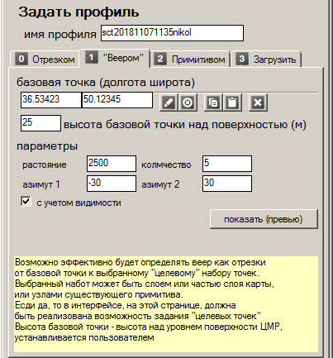

Построений линий профилей производится относительно заданной базовой точки, в указанном секторе, на указанном расстоянии, в указанном количестве. Сектор построения задается в значениях азимута ([угла](https://ru.wikipedia.org/wiki/%D0%A3%D0%B3%D0%BE%D0%BB) между направлением на [север](https://ru.wikipedia.org/wiki/%D0%A1%D0%B5%D0%B2%D0%B5%D1%80) и направлением на объект наблюдения начальной и конечной линий профиля), в градусах. Расстояние от базовой точки задается в метрах. Количество линий определяет общее количество линий профилей от начального до конечного азимута. Предлагается ограничить количество линий минимальным углом между соседними линиями в 5 градусов.

Инструменты для работы с базовой точкой аналогичны инструментам работы с точками на странице задания линии профиля отрезком.

Кнопка «показать превью» обеспечивает позиционирование и отображение предполагаемых линий профилей на карте.

В перспективе – возможность задания набора линий из базовой точки к произвольному набору точек (из указанных элементов точечного слоя, из выбранных точечных объектов графики, из узлов указанной линии и т. д.).

### Указание линии профиля выбором графики

Задание линий профиля путем выбора объектов из любого линейного или полигонального слоя в проекте, либо линейных или полигональных объектов графики. Этот способ обеспечивает возможность универсальной подготовки линий профиля за счет произвольного их рисования при помощи стандартных инструментов.

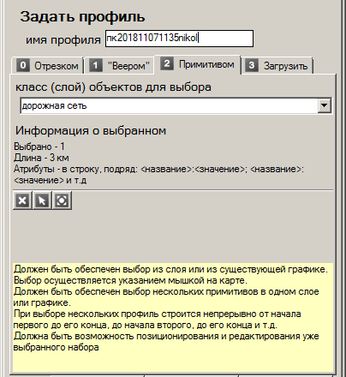

Слой для выбора объектов указывается в выпадающем списке «класс объектов для выбора». В этом списке, кроме названий линейных и полигональных слоев текущего проекта карты должна присутствовать строка «графика», указывающая на необходимость выбора объекта из графики проекта.

Выбор линий профиля возможен только из указанного слоя. Выбор объектов из разных слоев одновременно, с внесением всех выбранных в список линий профилей не поддерживается. Возможен выбор нескольких объектов из указанного слоя. Должна обеспечиваться возможность автоматического «подбора» выбранных объектов при выборе слоя карты в списке «класс объектов для выбора».

Инструменты для выбора объектов:

* Очистить выбор – приводит к очистке списка объектов для построения линий профилей в указанном слое или графике.
* Перейти на карту для выбора – запускает инструмент интерактивного выбора на карте, в выбранном слое или графике.
* Показать все выбранные – позиционирует и зумирует карту таким образом, чтобы все выбранные объекты поместились в текущий экстент.

В перспективе (возможно), при указании расчета видимости проводить расчет видимости вдоль линии профиля по каждому отрезку линии отдельно, от начального узла к конечному узлу.

### Загрузка сохраненных профилей

Предназначен для чтения ранее подготовленных профилей их хранилища данных (из БД). Сохранение профилей и их параметров расчета возможно на странице «Управление списком профилей».

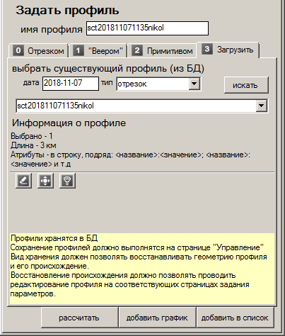

При чтении ранее сохраненного профиля его основные параметры отображаются в окне информации (под заголовком «Информация о профиле»).

Инструменты работы с выбранным профилем:

* Перейти к редактированию – переходит на соответствующую страницу задания параметров профиля.
* Показать на карте - позиционирует и зумирует карту таким образом, чтобы все выбранные линии профиля поместились в текущий экстент.

Для выбора профиля из хранилища используются фильтры (параметры поиска). По дате, по типу, по географии (например – в текущем экстенте карты).

При загрузке профиля из хранилища, его представление на карте формируется как отдельный объект графики в текущем проекте карты.

### Управление списком профилей

Страница предназначена для управления списком заданных пользователем профилей. Список профилей отображается в виде «дерева». Терминальными элементами дерева являются линии профилей (профили).

Профили группируются по видам параметров для расчета – отрезкам, веерам, графике. Для «вееров» линии профилей дополнительно группируются по принадлежности «вееру». Первый уровень элементов («отрезки», «вееры», «графика») является обязательным и не может быть удален или изменен пользователем. Для каждого элемента первого уровня отображается количество элементов этого типа в списке.

Все операции в окне ориентированы как на отдельный «терминальный» элемент дерева, так и на групповые элементы дерева. Порядок элементов в дереве определяет стартовый порядок отображения профилей в окне отображения графиков профилей.

Над элементами дерева возможны такие операции:

* Позиционирование на карте – применимо к любому элементу
* Удаление – применимо к любому элементу со второго уровня
* Перемещение – перемещение в списке, внутри «ветки» соответствующего типа, применимо для всех «отрезков» и «графики», а также для «вееров» целиком.
* Редактирование – переход к странице задания параметров в соответствии с типом, применимо для всех «отрезков» и «графики», а также для «вееров» целиком.
* Подсветка на карте – выделение выбранных линий дополнительным символом, применимо для всех элементов
* Добавление к графикам формирование новой группы графиков в окне отображения графиков профилей, применимо для всех элементов.
* Сохранение – запоминание в хранилище профилей, применимо для всех элементов.

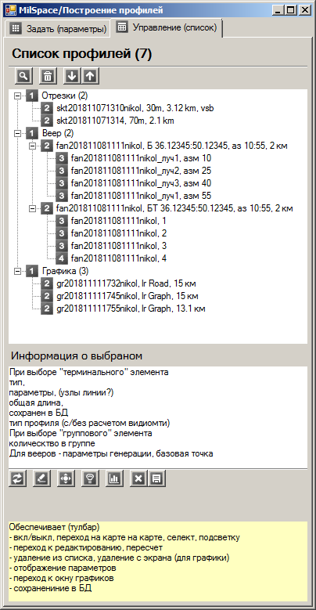

Сохранение профилей производится в специально подготовленную структуру базы данных. Информация о подключении к базе данных определяется при помощи фала конфигурации. Информация о сохраненных профилях включает:

* Идентификатор профиля
* Точка начала (базовая точка)
* Описание линии профиля – полилиния, для веера – мультиполилиния
* Набор значений в виде <расстояние>, <значение>, <видимость>
* Тип параметров для построения линии профиля
* Для типа «веер» - описание, соответствующее странице параметров для определения расчета, для типа «графика» - полное имя пространственного класса и идентификатор объекта класса
* Использованная для расчета ЦМР/ЦММ
* Проект карты, в котором рассчитан профиль.
* Дата и время создания
* Оператор

## Разработка инструментов указания линии профиля

Интерактивные инструменты, подобные существующим в АркМап, предназначенные для установки точек и линий на карте, а также выбора существующих элементов графики. Инициируются при выборе пользователем соответствующего действия в окне указания параметров профилей.

Обеспечивают:

* Установку отдельных точек
* Рисование отрезков
* Выбор объектов слоев и элементов графики.

## Построение профиля

Расширяя определение в начале описания модуля, под «Профилем» понимается набор значений вдоль выбранной линии профиля, позволяющий определить значение используемой для расчета модели поверхности на любом расстоянии от начала линии профиля, в пределах заданной длины профиля. В качестве значения профиля используется существующее или полученное аналитически значение используемой модели поверхности, характеризующее понятие высоты или амплитуды.

Для решения задачи определения зон видимости используется профили местности. Профилем местности понимается профиль, полученный по линии профиля и цифровой модели местности. Под цифровой моделью местности (ЦММ) понимается цифровая модель рельефа (ЦМР) с добавленными на ее поверхность элементами, существенно влияющими на результат построения зон видимости.

Предполагается, что в используемом картографическом проекте присутствуют готовые ЦМР/ЦММ, расчет которых выполняется за пределами модуля построения профилей.

Профиль может быть рассчитан как матрица высот вдоль линии профиля с заданным шагом по расстоянию (по оси X).

При использовании в качестве модели поверхности растрового изображения, шаг расстояния должен соответствовать пространственному разрешению используемой модели поверхности.

При использовании в качестве модели поверхности растрового изображения поверхности ESRI TIN, шаг по расстоянию должен соответствовать максимальному количеству отсчетов по оси расстояний равному 1000 (?), но не быть менее, чем 1 м.

Таким образом, задачей расчета профиля является определение значений используемой модели поверхности вдоль заданной линии профиля, находящихся на расстояниях от начала профиля, определяемых формулой <номер отсчета> * <шаг по оси расстояния>.

Для расчета значений, не попадающих точно в сформированные в профиле отсчеты расстояний, используется аналитический метод расчета. В простейшем случае – расчетное значение лежит на прямой, соединяющей соседние точки профиля.

В перспективе, для хранения, отображения и расчета значений в произвольном месте профиля может использоваться какой-либо интерполянт.

При расчете зон видимости на линии профиля предполагается определения пересечения линии, соединяющей первую точку профиля и расчетную точку, с линией значений (амплитуд) профиля.

При решении задачи определения видимости на линии профиля, при задании линий существенной длины должна учитываться кривизна земной поверхности. Для внесения поправок, связанных с кривизной Земли, предполагается проведение расчета профиля поправок, в котором значения расстояний соответствуют значениям расстояния основного профиля, а значения амплитуды соответствует расстоянию от линии прямой видимости до условной линии проекции линии профиля на поверхность Земли.

Для сохранения состояния «видимости» предполагается сохранение в каждой точке профиля расчётного значения видимости.

### Средства расчета

Расчет профиля выполняется скриптом Python. Расчет проводится стандартной для расчета профиля функцией ArcPy (StackProfile_3d (in_line_features, profile_targets, out_table, {out_graph}).

Кроме выполнения расчета, скрипт выполняет ряд действий по обработке параметров вызова, генерации наборов данных (в случае генерации профилей по заданным правилам), формированию журнала работы. Возможно, что для каждого типа расчета профиля требуется реализация собственного скрипта.

Расчет профиля скриптом Python с увеличивает гибкость применения, но требует развитой системы обмена параметрами и информацией о результатах расчета.

Предполагается, что все действия по вызову скрипта, выполнению операций в скрипте, передаче результата в вызывающий код модуля протоколируются в специальной структуре БД - журнале работ. Особое внимание должно быть уделено определению, фиксации и сообщениям при возникновении проблем с расчетами.

### Кодификация профилей

Одной из задач генерации результатов расчета является присвоение результирующим данных имен, соответствующих правилам кодификации.

Общие требования к присвоению имен результатам расчета приведены в п. «Требования к окну задания параметров» текущего раздела.

Каждый построенный в модуле профиль должен получить уникальный идентификатор. Идентификатор профиля генерируется автоматически при переходе на закладку типа задания профиля. Идентификатор профиля генерируется по правилу: <сокращенное название способа задания> + <дата и время в формате YYYYMMDDHHMM> + <системное имя пользователя>, где <сокращенное название способа задания> соответствует выбранной закладке способа задания профиля («sct», «rn», «gr» соответственно). Например, sct201811110937vnikolaev. Пользователь имеет возможность задать собственный идентификатор профиля, но при расчете и сохранении должна быть обеспечена уникальность идентификаторов профилей.

Уникальность идентификатора достигается проверкой перед началом расчета наличия одинакового идентификатора в списке сохраненных профилей и в списке профилей в сеансе работы. В случае наличия одинакового идентификатора, идентификатор для рассчитываемого профиля должен быть модифицирован путем добавления к нему суффикса <_><дата и время в формате YYYYMMDDHHMMss> + <системное имя пользователя>. В случае выполнения группового расчета (например, для «веера»), для каждого профиля в расчете, к общему идентификатору должен добавляться суффикс в виде указания порядкового номера профиля в расчете - <DDD>, где DDD цело число, дополненное слева нулями до трех символов.

### Сохранение профилей

Сохранение профилей в БД происходит по требованию пользователя. До того, как пользователь затребовал сохранение профилей, они, вместе со своим описанием, существуют только в информационных структурах текущего сеанса работы и присутствуют во всех списках и «деревьях» интерфейса пользователя. При удалении несохраненного профиля вся информация о нем теряется.

Линии (трассы) профилей, которые используются пользователем во время сеанса работы хранятся в специальной рабочей таблице (фичеклассе) трасс профилей ОГБД. Эта таблица автоматически подключается к проекту модулем расчета профилей. При загрузке профилей из ОБД, в эту таблицу переносится информация о геометрии трасс загружаемых профилей. При задании трасс профилей во время сеанса работы, геометрия этих трасс загружается и хранится в рабочей таблице трасс профилей ОГБД. По окончании сеанса работы (или перед запуском сеанса работы с профилями) информация этой рабочей таблицы уничтожается (или наоборот используется для восстановления сеанса работы. В таком случае требуется понять, что нужно хранить для восстановления).

Для сохранения профилей используется специальная структура БД.

Каждый профиль сохраняется в виде описания его параметров построения, соответствующей профилю полилинии и профиля поверхности в виде матрицы расстояний и значений. Каждая полилиния и матрица профилей связаны через идентификатор с параметрами своего построения.

При построении профиля по существующим графическим примитивам, геометрия этих примитивов переносится в таблицу линий профиля (если нужно – с преобразованием типа примитива).

Таблица MilSp_Profile служит для хранения параметров профилей и содержит:

|  | Атрибут | Описание | Тип БД | комментарий |
| --- | --- | --- | --- | --- |
| 1 | idrow | Номер строки |  |  |
| 2 | idProfile | Идентификатор параметров |  |  |
| 3 | TitltProfile | Название (человеческое) |  |  |
| 4 | TypeProfile | Тип |  | Типы профилей |
|  | DefineProfile | Сжатое описание |  | Сжатое описание – все в одно строке с разделителями. Формат – ниже. |
|  | BasePointXY | Базовая точка (X, Y) |  |  |
|  | HeightBM | Высота БТ |  |  |
|  | AzimutB |  |  | Для «веера» |
|  | AzimutE |  |  | Для «веера» |
|  | NProfiles |  |  | Для «веера» |
|  | DTO | Дата/время |  |  |
|  | sOperator | Оператор |  |  |

Таблица MilSp_Profile_Matrix служит для хранения значений профилей и содержит:

|  | Атрибут | Описание | Тип БД | комментарий |
| --- | --- | --- | --- | --- |
| 1 | idrow | Номер строки |  |  |
| 2 | idProfile | Идентификатор параметров |  | Идентификатор профиля из таблицы MilSp_Profile |
| 3 | idProfileInst | Идентификатор экземпляра |  | Для профилей, построенных по единственной линии (отрезок, графика), совпадает с идентификатором параметров |
|  | fstepD | Шаг сетки |  | Шаг по расстоянию, в метрах. Соответствует размеру ячейки поверхности, по которой проводился расчет |
|  | DV | Матрица значений | строка | формат V1; V2;….;VN - 5 знаков на значение |

Таблица MilSp_Profile_L служит для хранения линий профиля и содержит:

|  | Атрибут | Описание | Тип БД | комментарий |
| --- | --- | --- | --- | --- |
| 1 | idrow | Номер строки |  |  |
| 2 | idProfile | Идентификатор параметров |  | Идентификатор профиля из таблицы MilSp_Profile |
| 3 | idProfileInst | Идентификатор экземпляра |  | Для профилей, построенных по единственной линии (отрезок, графика), совпадает с идентификатором параметров |
| 4 | LineXYZ |  | строка | Содержит описание геометрии профиля в формате, позволяющем прямое подключение в проект АркМап или копирование в рабочую таблицу сеанса пользователя |

Формат сжатого описания TAG:

* Общее TAG:<tag>; - «sct», «rn», «gr»
* Отрезки: “”
* «Веер»
  + для задания по кругу – AZ1:<az1>;AZ2:<az2>;DST:<dst>;Nmb:<number,
  + для задания примитивом или графикой – FC:<featureclass>;IDFC:<idfeature>, при задании графикой <featureclass> =”<graphic>”, <idfeature> = “<graphic>”
* Графика - FC:<featureclass>;IDFC:<idfeature>, при задании графикой <featureclass> =”<graphic>”, <idfeature> = “<graphic>”

Примеры сжатого описания:

* Отрезок: TAG:sсе;
* «Веер» для задания по кругу – TAG:rn;AZ1:10;AZ2:25;DST:2500;Nmb:4;
* «Веер» для задания примитивом – TAG:rn;FC:ObserveH;IDFC:HOBSRV01;
* «Веер» для задания примитивом или графикой – TAG:rn;FC: <graphic>;IDFC: <graphic>;
* Примитив фичекласса - TAG:gr; FC:ObserveH;IDFC:HOBSRV01;
* Графикой - TAG:gr;FC: <graphic>;IDFC: <graphic>;

## Расчет параметров профиля

Агрегированные показатели профиля содержат:

* Общая длина
* Длина «вверх» (угол больше 3 градусов относительно поверхности), длина «вниз»
* Средний угол подъемов, средний угол спусков
* Максимальный угол подъемов
* Максимальный угол спусков
* Длина видимых участков

## Визуализации профиля

Специальное окно интерфейса пользователя, предназначенное для визуализации и работы с построенными профилями. В окне интерфейса может отображаться несколько групп профилей. Группы профилей являются независимыми друг от друга могут отображаться во многих полностью подобный по структуре страницах окна визуализации. Состав профилей для отображения определяется списком выбранных для отображения в окне профилей из общего списка профилей сеанса пользователя.

Страница отображения графиков профилей содержит:

* Область графиков профилей
* Инструменты управления графиком
* Страницы настройки состава, табличных значений, вида графиков.

Область графиков профилей обеспечивает одновременное отображение значений всех указанных пользователем профилей в шкале расстояние от начала профиля, значение используемой модели поверхности.

Для совмещения графиков профилей, построенных по разным параметрам и, возможно, на разных моделях поверхности принимаются общие правила совместного отображения. По шкале расстояний определяется профиль с наименьшим шагом, который становится «базовым» для отрисовки. По шкале значений приведение значений профилей не выполняется.

По шкале расстояния, изображение профилей может масштабироваться от размещения всех графиков в области отрисовки до масштаба, при котором в область отрисовки попадает не менее 10 сохраненных в «базовом» для отрисовки профиле отсчетов.

По шкале значений графики профилей всегда отображаются полностью, а масштабирование проводится таким образом, чтобы все графики отображались с учетом общего минимального значения, либо без него.

В части цвета отображение профилей может проводится в двух режимах: одноцветные линии профилей и линии, раскрашенные в соответствии с зонами видимости. При отображении группы профилей без зон видимости каждый профиль отображается индивидуальным цветом. Раскраска в соответствии с зонами видимости предполагает двухцветное отображение линии профиля (красным цвет – нет видимости, зеленый - есть). Пользователь имеет возможность откорректировать принятое по умолчанию отображение линий профилей.

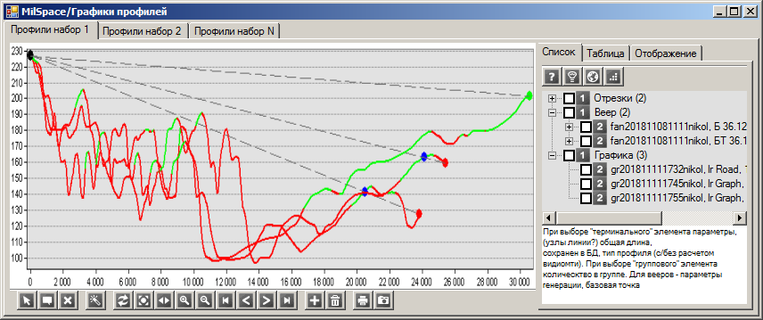

Для управления графиками предусмотрены такие инструменты:

* Выбрать профиль – выделить профиль на графике, карте и ы в списке
* отобразить подписи профилей на графике
* Удаление профиля из отображения
* Включение режима синхронизации положения, при котором указание точки на выбранном профиле подсвечивает соответствующую точку на карте
* Обновить отображение графиков
* Показать все профили на графике полностью
* Увеличить/уменьшить масштаб по расстоянию
* Перемещение по изображению графиков вправо/влево
* Добавить страницу графиков профилей
* Удалить закладку (группу графиков профилей) из окна. При удалении последней закладки в окне должно происходить «обнуление» списка отображаемых профилей без удаления закладки
* Сформировать отчет – окно параметров отчета + генерация отчета
* Сформировать изображение графиков профилей в виде изображения в буфере обмена

Страница настройки состава (списка профилей) обеспечивает:

* Отображение (в виде «дерева») полного списка профилей и списка профилей, показанных на графике. Переключение режима отображения производится кнопкой ;
* Включение/выключение отображения профиля на графике включение чекбокса в дереве профилей
* Поиск профиля по фильтру (кнопка ). Условия поиска (или фильтрации) задаются в специальном диалоговом окне.
* Идентификацию (подсвечивание или мигание) укзанного и включенного профиля на графике;
* Идентификацию профиля на карте
* Отображение основных показателей для выбранного в списке профиля, в том числе – длины, среднего угла подъема, среднего угла спуска, максимального угла подъема, максимального угла спуска.

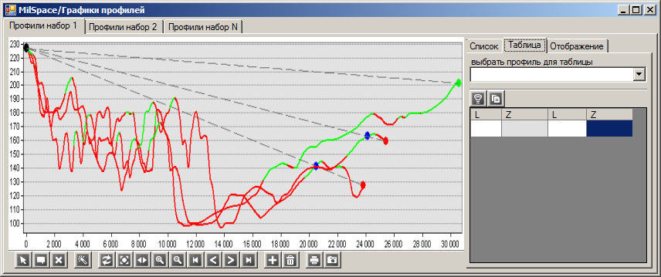

Страница таблицы значений профиля обеспечивает:

* Выделение графика профиля, соответствующего таблице на общем графике (например – за счет утолщения линии профиля)
* Отображение значений профиля в шкале расстояние от начальной точки, значение использованной для построения профиля ЦМР/ЦММ.
* Отображение выбранной в таблице точки на графике профиля и на карте.
* Отображение значения профиля в таблице для точки, указанной на графике профиля при включенном режиме синхронизации положения на графике профилей.
* Копирование отдельных значений и таблицы в целом в буфер обмена (копирование отдельных значений возможно после выбора нескольких строк, копирование все таблицы с использованием выбора всех строк стандартной комбинацией клавиш Ctrl-A ).

При копировании значений профиля в буфер обмена, к данным шкалы графика (расстояние, значение поверхности расчета) должны добавляться данные долготы и широты соответствующих точек в формате десятичных градусов, точность до пятого знака после запятой, в системе координат ВГС-84. Вид записи в буфере обмена соответствует следующему:

<расстояние от начала>;<значение поверхности>;<долгота>;<широта>

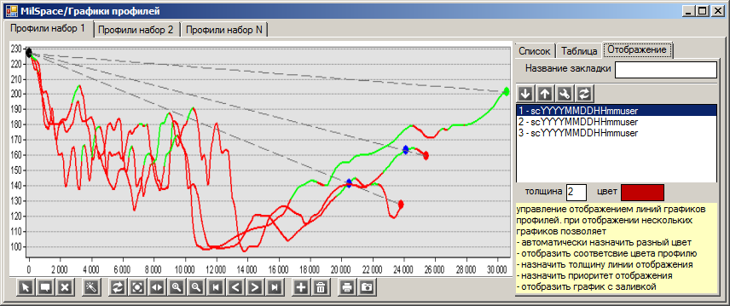

Страница задания параметров отображения обеспечивает:

* Редактирование названия закладки отображения группы профилей.
* Отображение списка профилей, представленных на графике. В списке профили отображаются в виде <номер в списке>-<идентификатор профиля>. Номер в списке определяет порядок отрисовки профиля. Чем меньше номер, тем позже отрисовывается профиль. Номер в списке может использоваться для идентификации профиля на графике.
* Перемещение графика профиля вверх/вниз по списку
* Управление отображением выбранного в списке профиля, изменение толщины линии и/или цветов отображения.
* Управление отображением всей группы профилей (кнопка ) – включение/выключение отображения видимости, выбор вида подписи профиля на графике (номером или идентификатором), выбор закона изменения цвета при отключении отображения видимости. Управление отображением группы профилей производится в специальном диалоговом окне.

## Отчеты (перспектива)

Отчет по профилям готовится для одной страницы графиков.

Могут содержать:

* Заголовок с названием группы профилей, дату и время создания, имя пользователя
* фрагменты карты с изображением профилей
* таблицу параметров профилей
* графики профилей
* таблицу агрегированных значения профилей
* таблицы значений профилей.

На карту наносится градусная сетка и «метровая» сетка, соответствующая стандартной разграфке листов соответствующего масштаба.

Состав отчета определяется в специальном диалоговом окне, которое запускается кнопкой .

Формат отчета – ДОК.

## Связь с модулями решения

С модулем расчета видимости:

* по базовым точкам и веерам построить зоны видимости
* По построенным при расчете зон видимости направлениям (пункт наблюдения, объект наблюдения, направляющие углов зрения) построить набор профилей.
* Поперечные сечения ЦМР для зон видимости (?)

С модулем редактирования

* ЦММ, информация о новой ЦММ

С модулем координат

* Копирование координат с учетом СК и автоматическим преобразованием

С модулем подготовки 3Д сцен

* Вызов модуля построения (+ Включение профилей в слои сцен)

# Модуль анализа видимости

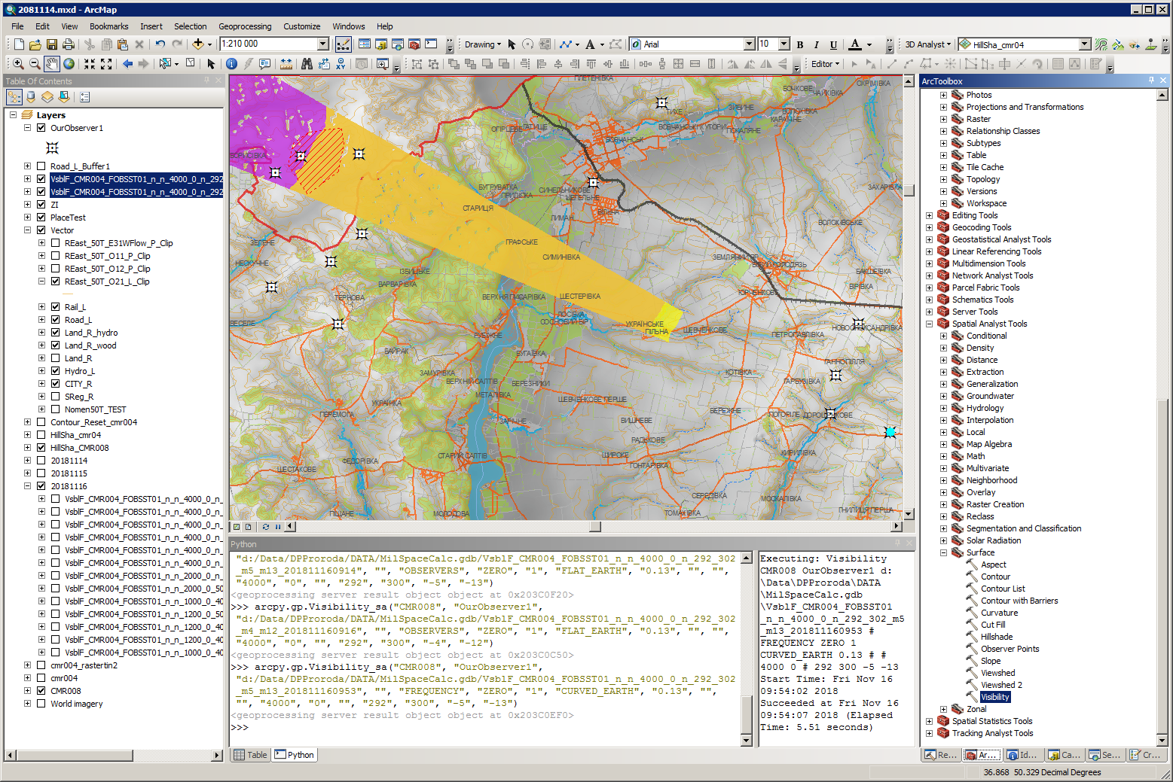

## Задачи для модуля

Общая задача – по указанным пользователем параметрам построить отображение зон видимости, т.е. найти те участки на карте, которые видны или не видны из заданных пользователем положений, при действии заданных пользователем параметров.

ESRI о видимости и инструментах расчета видимости: <http://desktop.arcgis.com/ru/arcmap/10.3/tools/spatial-analyst-toolbox/visibility.htm>

Модуль представляет собой специально разработанный Адд-Ин для ЭСРИ АркГИС АркМап в составе общего решения с условным названием «MilSpace».

## Актуальность

АркГИС АркМап обеспечивает построение, отображение и сохранение в различном формате растровых изображений, соответствующих области видимости поверхности при заданных пользователем пунктах наблюдения и дополнительных параметров наблюдения.

Построение областей видимости производится с использование информации о поверхности в виде ЦМР/ ЦММ, с использование ряда специальных инструментов (тулзов) расширения Spatial Analist. В целом инструменты ЭСРИ для построения и анализа поверхности в сочетании с инструментами разработки скриптов и моделей позволяют решать практически любые задачи анализа поверхностей, включая анализ видимости. Однако, в процессе работы при помощи готовых инструментов ЭСРИ у пользователя возникает ряд проблем, которые затрудняют работу с этими инструментами.

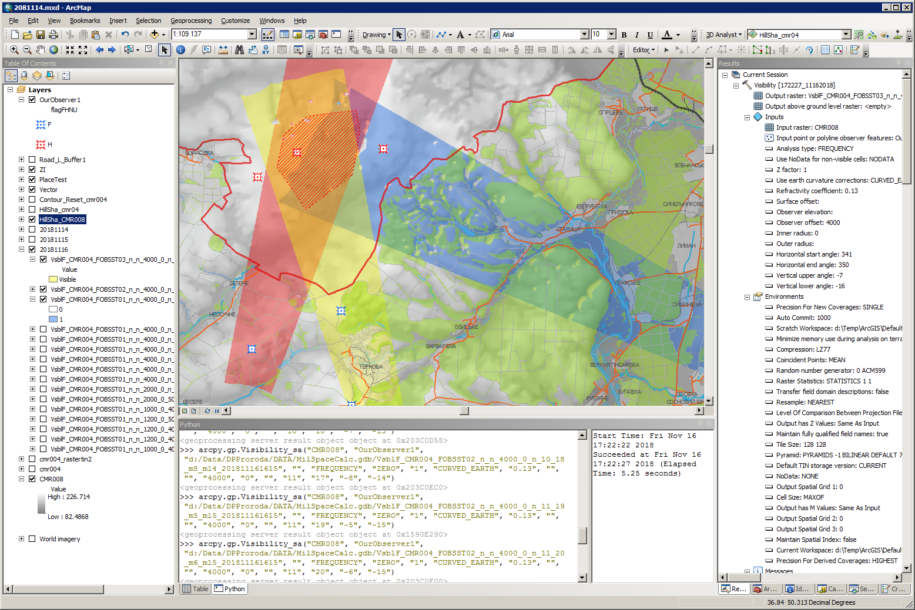

В частности, пользователи сталкиваются с такими проблемами:

* Генерация большого количества промежуточных результатов (растров), управление которыми затруднено
* Наличие нескольких инструментов для построения зон видимости, которые отличаются по названию, но выполняют схожие или одинаковые функции
* Трудность подбора параметров построения зон видимости при решении конкретных задач анализа видимости из точки наблюдения в небольшом сегменте карты, вследствие чего возникает необходимость многократного, рутинного повторения расчетов
* Необходимость выполнения цепочки действий, ведущей к результату анализа в виде готового отчета или фрагмента документа;
* Ограничение количество одновременно участвующих в расчете пунктов наблюдения, которое возможно преодолеть только раздельным счетом с последующим сбором результата;
* Неэффективные средства заполнения атрибутов полученных результатов, которые не позволяют провести прямую идентификацию точек наблюдения для ячеек полученной поверхности (в случае нескольких точек наблюдения);
* Трудность восстановления полученных результатов после окончания сеанса работы
* Ориентация на использование ГИС-специалистами.

Разрабатываемый модуль предназначен для устранения указанных недостатков за счет:

* Полного контроля за генерируемыми изображениями;
* Сохранения результатов расчета с возможностью восстановления их в любом сеансе работы;
* Автоматизации подбора параметров наблюдения;
* Автоматизации выбора и подготовки объектов наблюдения;
* Поддержки расширенного состава атрибутивных описаний и автоматизации цепочек обработки полученных результатов;
* Автоматизации подготовки отчетов с результатами анализа видимости;
* Интеграции с модулем построения профилей для увеличения наглядности полученных результатов.

## Типовые вопросы

Относительно общих предполагаемых задач основного заказчика, типовые задачи вытекают из основных вопросов, которые можно сформулировать, примерно, так:

* Что видим или можем видеть мы?
* Что видят или могут видеть они?
* Как пройти незамеченным?
* Как заметить проходящего?
* Как организовать наблюдение, съемку (например - аэрофото)?
* Что мы наблюдали, снимали (например – серия аэрофото)?

### Типовые задачи

Определение видимости на выбранной поверхности в целом, для заданных характеристик пункта наблюдения (для визуального анализа) и группы пунктов наблюдения.

Определение видимости в заданном фрагменте поверхности (карты) для каждого указанного пункта наблюдения и для выбранной группы пунктов наблюдения в целом, с учетом индивидуальных параметров пунктов наблюдения. (При расчете поверхности нужно определять количество наблюдающих пунктов, связь точки поверхности со всеми наблюдающими пунктами, а для объекта наблюдения – оценка качества покрытия).

Подбор параметров пунктов наблюдения для наилучшего возможного наблюдения за участком поверхности (параметры аппаратуры, высота над поверхностью, углы обзора). Подбор параметров может приводить к генерации ряда изображений

Анализ результатов наблюдения с известными параметрами (например - аэрофотосъемки) с точки зрения расположения кадров на местности и обеспечения видимости.

## Макет интерфейса пользователя в целом

### Задачи интерфейса

Интерфейс пользователя модуля обеспечивает управление процессом подготовки расчета ПВ и управления результатами расчета.

Интерфейс пользователя обеспечивает выполнение таких задач:

* (1) Указание поверхности расчета – ЦМР/ЦММ
* (2) Управление пунктами наблюдения (ПН), в том числе:
  + Выбор и/или указание с использование данных из слоев карты или с помощью графических объектов
  + Редактирование общих и индивидуальных параметров ПН
  + Визуализацию параметров наблюдения на карте (зон видимости или «кадров») для ПН.
  + (перспектива?) Использование полилиний или файлов данных для задания точек наблюдения на маршруте (по закону или по данным аппаратуры (x, y, азимут, крен, фокусное расстояние, углы крепления)
* (3) Управление объектами наблюдения. Выбор либо указание объектов наблюдения (ОН) (из слоя, из графики), в том числе с использованием инструментов предварительной подготовки - буфер, расстояние.
* (4) Выбор типовой задачи и указание параметров задачи
  + (4.1) Определение видимости для заданных ПН на выбранной поверхности в целом (результат может содержать визуализация, числовую оценку, в целом и для каждого ПН)
  + (4.2) Определение видимости для заданных ПН в заданных ОН (результат может содержать визуализация, числовую оценку, в целом и для каждого ПН)
  + (4.3) Расчет параметров для наблюдения за выбранными объектами, расчет по сценарию. Задать сценарий, обеспечить выполнение расчетов по сценарию, например – углы по 10 градусов, наклон от -0 до -10, азимут от 270 до 90 построить все покрытия для указанных точек наблюдения.
  + (4.4) (Возможно) Расчет покрытия съёмкой. Для аэрофото – съемка боковыми камерами. При возможности объективной фиксации параметров съемки – координаты носителя (долгота, широта, высота), азимут движения носителя, крен носителя, фокусное расстояние, азимут оси объектива, наклон оси объектива – рассчитать покрытие местности/объектов наблюдения съемкой.
* (5) Указание вспомогательных параметров формирования результатов расчета – идентификатор, видимость/невидимость, показатели покрытия, цвет, прозрачность, групповой слой для отображения в TOC
* (6) Запуск расчета, управление списком задач - формирование записи в списке задач, индикация состояния хода расчета, текущее сохранение и отображение результатов расчета
* (7) Управление списком поверхностей видимости ПВ
  + Сохранение расчётных поверхностей (зон видимости) для обмена и последующего использования.
  + Использование ранее рассчитанных ПВ (с возможностью поиска по атрибутивным и пространственным характеристикам)
* (8) Формирование отчета с использованием ПВ – указание параметров и запуск формирования.

### Визуализация параметров ТН на карте

Визуализация параметров ТН на карте выполняется для наглядного отображения области наблюдения из ТН и для наглядного отображения направлений и расстояний на ОН. Визуализация выполняется в виде специальных генерируемых объектов графики (возможно – специальный слой, определяется в процессе разработки).

Графически параметры ТН отображаются как:

* «Компас» с ТН в центре, со шкалой расстояний
* угол зрения (по горизонтали)
* линия направления на выбранный объект (выбранные объекты) наблюдения
* расстояния (в виде линий) до начала и окончания зоны видимости (при заданном угле по вертикали, либо при заданных значениях дальности)
* расстояния в виде нанесенных на линии текстов (подписей)
* значения углов, в виде текстов, в значениях азимутов

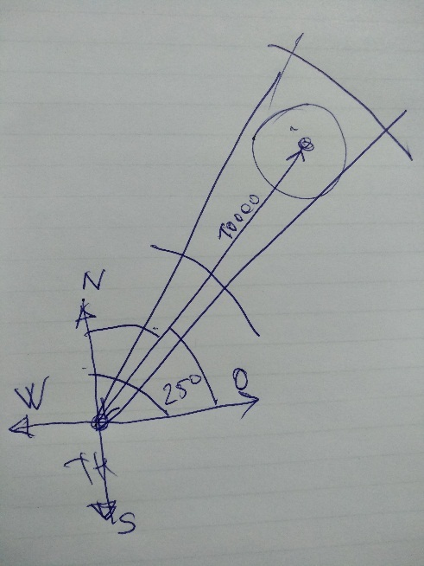

## Интерфейса пользователя для каждой типовой задачи

Предполагается, что весь цикл расчета выполняется путем последовательного вызова всех указанных задач интерфейса пользователя в виде связанных «страниц» задач.

2, 3, 6 частично, 7 – постоянные страницы интерфейса модуля

Остальные, вместе со списками ПН и ОН – страницы мастера расчета.

Задача (4.1) - определение видимости для заданных ПН на выбранной поверхности в целом, требует (последовательного) выполнения задач 1 – 2 – 5 – 6 – 7 – 8.

Задача (4.2) - определение видимости для заданных ПН в заданных ОН, требует (последовательного) выполнения задач 1 – 2 – 3 – 5 – 6 – 7 – 8

Задача (4.3) - расчет параметров для наблюдения за выбранными объектами, расчет по сценарию, требует (последовательного) выполнения задач 1 – 2 – 5 – 6 – 7 – 8

Задача (4.4) - Расчет покрытия съемкой, требует (последовательного) выполнения задач 1 – 2 – 5 – 6 – 7 – 8

## «Мастера» решения задач

В целом, интерфейс пользователя обеспечивает пошаговое продвижение от задания условий до расчета зон видимости.

Общие параметры > ПН > ОН > задача > Доп. Параметры > Расчет

## Реализация кода расчетов

Непосредственно построение зон видимости проводится скриптом Питон.

## Управление расчетными данными

### Сохранения и подключения в проект расчетных данных

## Отчеты (перспектива)

Могут содержать:

* Заголовок с названием группы профилей, дату и время создания, имя пользователя
* фрагменты карты с изображением профилей
* таблицу параметров профилей
* графики профилей
* таблицу агрегированных значения профилей
* таблицы значений профилей.

На карту наносится градусная сетка и «метровая» сетка, соответствующая стандартной разграфке листов соответствующего масштаба.

Состав отчета определяется в специальном диалоговом окне, которое запускается кнопкой .

Формат отчета – ДОК.

## Связь с модулями решения

С модулем расчета профиля:

* по базовым точкам и веерам (из модуля профилей) построить зоны видимости
* По построенным при расчете зон видимости направлениям (пункт наблюдения, объект наблюдения, направляющие углов зрения) вызвать модуль профилей для построения набора профилей.
* Поперечные сечения ЦМР для зон видимости (?)

С модулем редактирования

* Вызов модуля редактирования для уточнения (или перерасчета) ЦММ, информация о новой ЦММ

С модулем координат

* Копирование координат с учетом СК и автоматическим преобразованием

С модулем подготовки 3Д сцен

* Вызов модуля построения с указанием выбранной поверхности для включения в сцену

# Модуль редактирования объектов

## Задачи

Модуль редактирования картографических объектов – предназначен для нанесения и редактирования всех типов объектов Заказчика. Должен упрощать процесс редактирования за счет удобного интерфейса с возможностью быстрого выбора типа объекта для редактирования, встроенного поиска, автоматического сохранения, назначения характеристик из выпадающих списков, экспорта и импорта списков объектов, генерации отчетов и т.д.

Модуль должен обеспечивать редактирование всех тематических объектов, а также части атрибутов некоторых базовых картографических классов (предположительно – высота растительности и глубина объектов гидрографии).

Модуль обеспечивает также расчет ЦММ по выбранной ЦМР и дополнительным слоям. При расчете ЦММ модуль автоматизирует создание специализированных поверхностей (например – поверхности «отмывки» рельефа) и включение рассчитанных поверхностей в проект карты.

## Разработка принципов автоматизации расширения состава объектов для редактирования

Теги

Список атрибутов

Список справочников

## Интерфейс

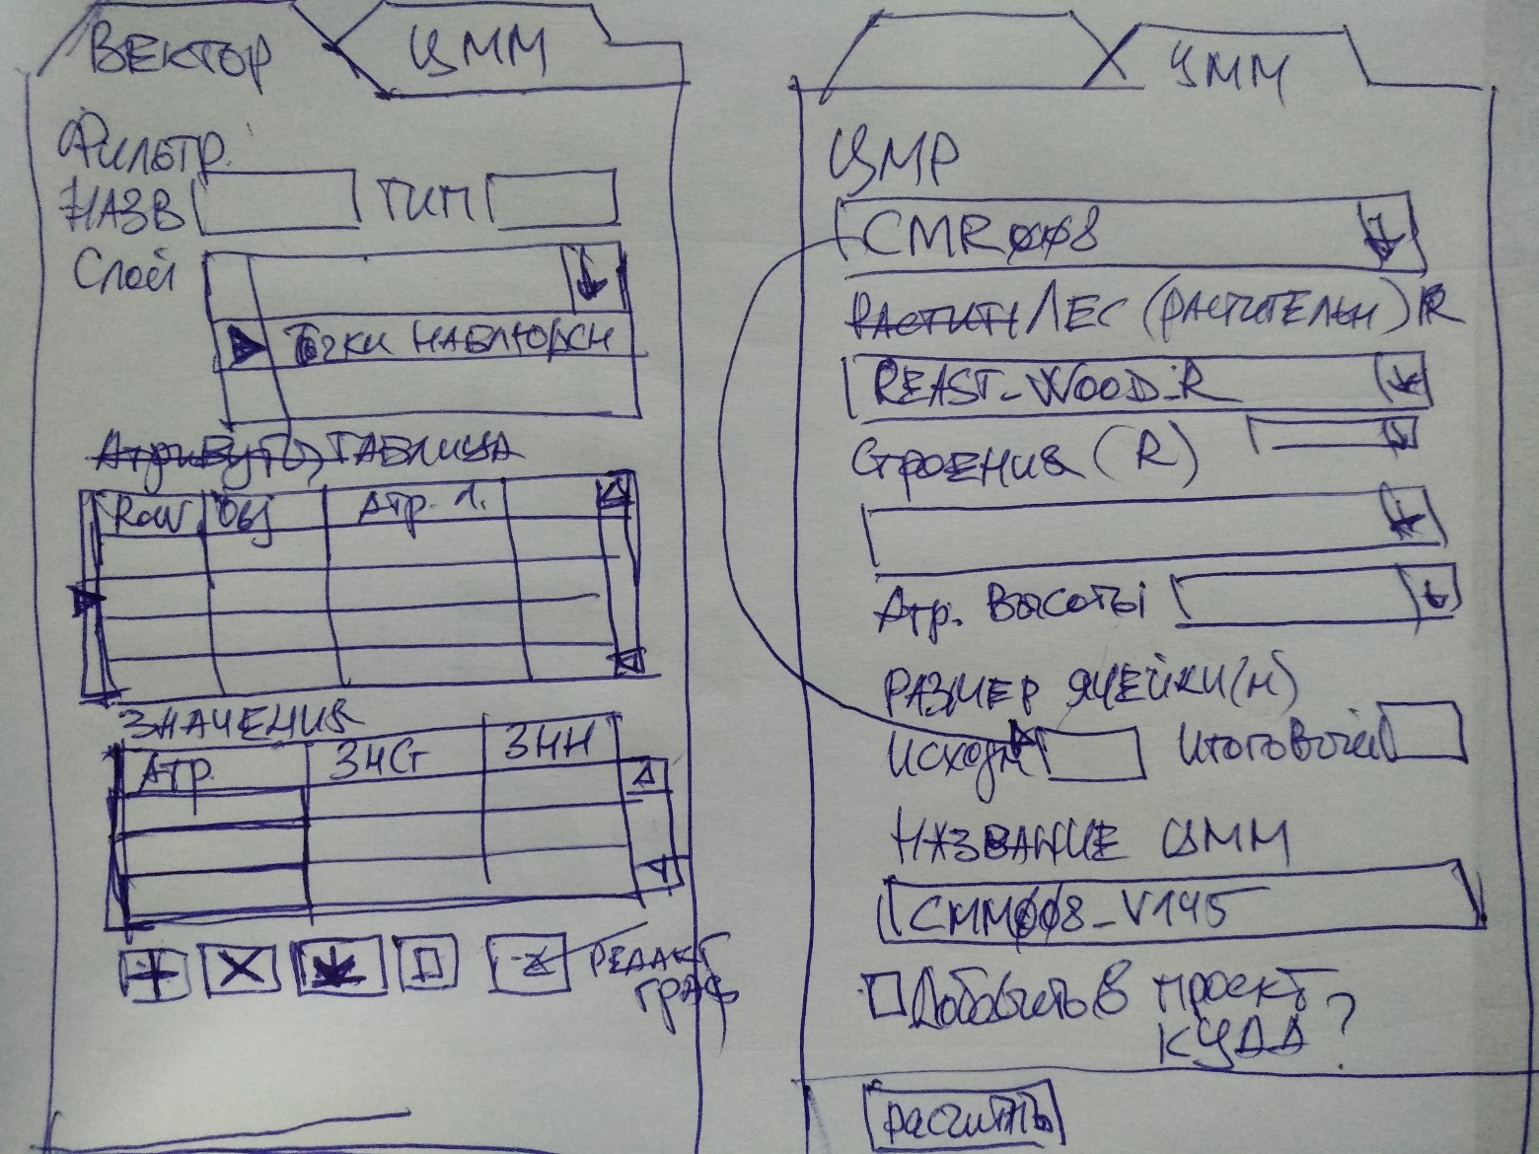

Страницы векторные слои и ЦММ

На странице «Векторные» выбор списка слоев для редактирования, отображение таблицы слоя, выбор записи для редактирования, отображение атрибутов в виде таблицы со старыми и новыми значениями, редактирование, сохранение, отображение на карте.

Дополнительно – экспорт, импорт с предварительным просмотром, в форматах ??

На странице «ЦММ» - возможность задать ЦМР, дополнительные слои для ЦММ (растительность, строения), атрибуты высоты для слоев, название ЦММ, параметры расчета (например – размер ячейки), дополнительные параметры – добавление к карте (прозрачность, место), расчет “отмывки” (HillShadе).

## Разработка кода

Интерфейс и редактирование объектов - c# (возможно wpf).

Расчет - функции для расчета поверхностей ArcPy. Требования к параметрам и журналу.

# Модуль подготовки 3Д-сцен

Модуль генерация 3Д сцен – предназначен для подготовки проектов 3Д-сцен для использования в средствах работы с 3Д-объектами ArcGIS. Должен обеспечивать использование шаблонных проектов 3Д-сцен, подключение к сценам указанных пользователем данных, наглядное задание точки и сектора наблюдения. (Должен обеспечивать генерацию, отображение и сохранение снимков 3Д сцен).

Общая последовательность работы заключается в визуализации тем или иным способом интерфейса модуля, заполнении или редактировании нужных для генерации 3Д-сцены параметров, генерации проекта 3Д-сцены и запуска приложения №Д Аналист для демонстрации сцены.

## Определение набора параметров 3Д-сцен для задания в интерфейсе модуля

Модуль определяет базовую поверхность для генерации 3Д-сцены, состав 3Д-объектв для отображения (профили, поверхности видимости), дополнительные параметры отображения (цвет, характер заливок, дополнительные высоты над поверхностью).

Набор (поддерживаемых) заполняемых в модуле параметров определяется составом отображения 3Д-объектов. В состав объектов, отображение которых может управляться параметрами модуля, входят рассчитанные в решении профили и поверхности видимости, используемые в текущем проекте карты.

Для быстрой подготовки к построению сцены используется возможность вызова модуля из модулей построения профилей и поверхностей видимости. В этом случае модуль использует указанную для построения профиля или ПВ ЦММ, указанный в модуле профиль или поверхность, а также предустановленные или установленные ранее дополнительные параметры.

Для профилей – узлы линии профиля в виде перпендикулярных поверхности (поверхности Земли, не рельефу) линий, соответствующих заданным при построении высотам, трасса профиля на местности с отображением зон видимости и невидимости. Для большей наглядности – возможность «заливки» профиля от трассы к лучу выбранным цветом или (Возможно) генерация заданного количества лучей из точек наблюдения (узлов профиля) в точки трассы профиля, расставленные на указанном расстоянии.

Для ПВ – расположение ПН, расположение объектов наблюдения. Для каждого ПН - лучи из ПН к углам области наблюдения на поверхности, границы области наблюдения на поверхности. Область наблюдения должна быть приподнята над поверхностью (единицы метров) для улучшения визуализации.

Сгенерированные в результате работы модуля сцены должны сохранятся в хранилище, выбранном по умолчанию. Сохраненные сцены предназначены для загрузки в 3Д Аналист и не могут быть интерпретированы или отредактированы в модуле. Управление сгенерированными сценами осуществляется пользователями вручную, с использованием средств операционной системы и ЭСРИ АркГИС.

## Интерфейс модуля

Интерфейс модуля разделен на страницы «Генерация сцен» и «Генерация снимков». На странице «Генерация» задаются параметры сцены, которая должна быть подготовлена, сохранена и открыта в приложении АркСцен.

### Визуальные элементы и группы

Базовая поверхность - ЦММ/ЦМР для формирования 3-мерного рельефа, и дополнительные картографические или растровые данные для текстурирования базовой поверхности.

Профили – список профилей текущего проекта карты с возможностью указания нужных профилей для подключения к сцене с указанием параметров отображения в сцене.

Поверхности видимости – список ПВ текущего проекта карты с возможностью указания нужных ПВ для подключения к сцене, с указанием параметров отображения в сцене.

Название сцены –

Управление процессом -

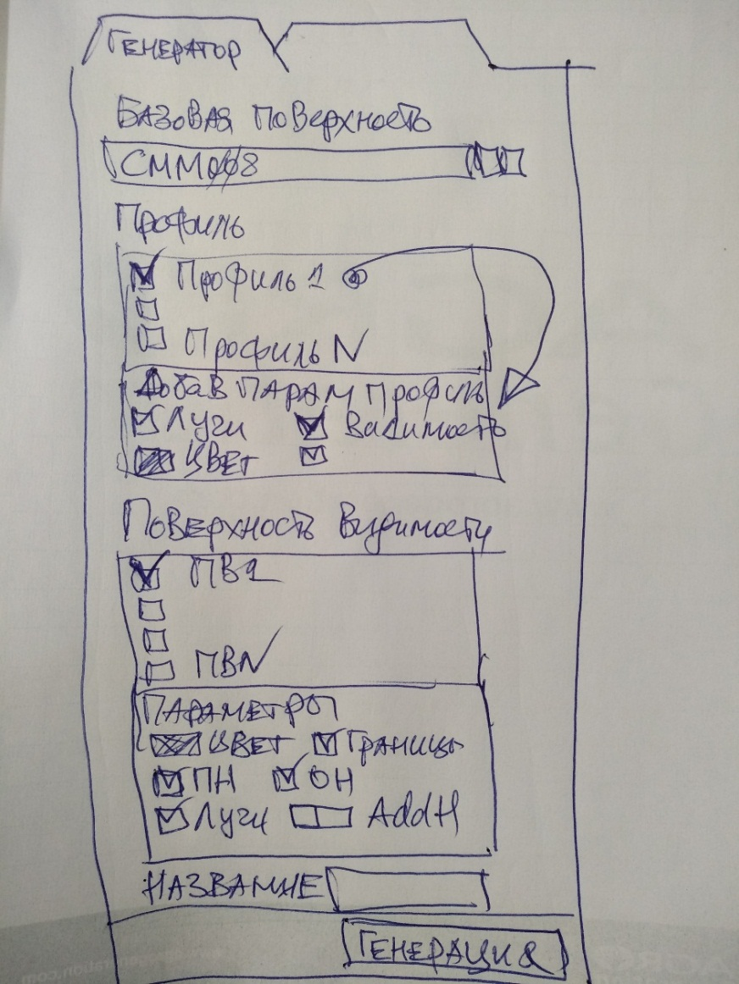

## Код генератора проекта 3Д-сцены

Код сишарп, с использованием АркОбджектс и расширения 3Д Аналист.

http://edndoc.esri.com/arcobjectsonline/Diagrams/3D%20Analyst%20Object%20Model.pdf

## Генерация снимков 3Д-сцен

Для получения представления о видимости поверхности из точек наблюдения предусмотрен механизм генерации изображений из 3Д-сцен. Этот механизм предполагает загрузку готовой 3Д-сцены, установку точки зрения (на сцену), установку точки наблюдения на базовой поверхности сцены, установку параметров наблюдения (углы), запуск процесса расчета (рендеринга) и сохранения результирующего изображения (возможно – с предварительной демонстрацией).

Для разгрузки оператора при выполнении длительных расчетных задач предусмотрен режим формирования списка задач для расчета с указанием времени старта задач с ведением журнала выполненных работ. Журнал выполненных работ содержит информацию, достаточную для определения успешности процесса расчета и анализа полученных результатов.

Как-то нужно связать генерацию изображения и отчеты.

## Интерфейс генерации «снимков»

Интерфейс генерации снимков расположен в интерфейсе модуля подготовки 3Д-сцен, на специальной закладке.

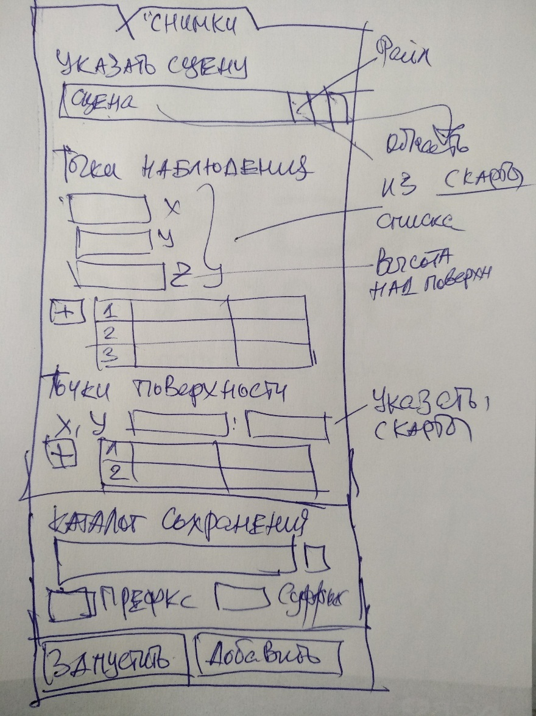

## Код генерации «снимка» 3Д-сцены

Требуется поднять архивы СПАЭРО (2010 – 2012, voronin). Насколько я помню, подобная задача решалась при помощи специализированного приложения АркОбджектс с выводом на экран фрагмента сцены и перехватом этой картинки в буфер обмена. Прямого экспорта (рендеринга и экспорта) в растровый формат для заданной сцены и точки наблюдения тогда найти не удалось.

# Модуль работы с координатами

Модуль работы с координатами предназначен для прямого и обратного преобразования координат из систем координат и координатных сеток, принятых в НАТО, в системы координат, действующие в Украине (ВСУ). Должен поддерживать потоковое преобразование (списком) с возможностью сохранения полученной таблицы преобразования и генерации объектов на карте по полученным данным. Дополнительно, модуль должен обеспечивать подбор и установку оптимальной системы координат для текущего картографического проекта.

## Определение состава систем координат для преобразований

* ГК СК42
* WGS84
* УСК2000
* MGRS
* СК текущей карты

## Определение/выбор механизмов и параметров трансформаций координат

Особенности работы с СК42 и ее производными

## Макет интерфейса пользователя

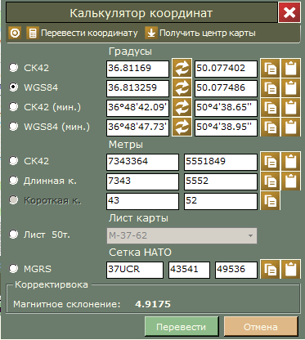

## Код

## Взаимодействие с модулями